Дата проведення уроку : 24.03.2020
Група: М-6
Професія: муляр
Майстер в/н: Шкарупета Л.А. вайбер 0679821398
ел пошта skarupetalilia@gmail.com

Урок № 3

Тема уроку: Виконання кладки кутів , прилягань та перетину простих стін за однорядною системою перевязки швів
Мета уроку:
Навчальна : Закріплення умінь та знань для розвитку навчальних, навчально- виробничих задач при виконанні кладки кутів , прилягань та перетину простих стін за однорядною системою перевязки швів
Виховна – виховати творче відношення до праці і навчання при виконанні кладки кутів , прилягань та перетину простих стін за однорядною системою перевязки швів
Розвиваюча - розвити свідому трудову дисципліну при
виконанні кладки кутів , прилягань та перетину простих стін за однорядною системою перевязки швів

Дидактичне забезпечення уроку:
Картка –завдання для повторення пройденого матеріалу, опорний конспект, інструкційно-технологічна карта, картка –завдання для закріплення нового матеріалу, відеоролики
Структура уроку:
- Повторення пройденого матеріалу 8.00 – 9.30:
Для відновлення опорних знань та усвідомленого формування вмінь та навичок необхідно описати технологічний процес кладки цегляних стовпчиків під лаги підлоги

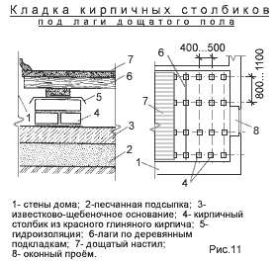

- Пояснення нового матеріалу 9.30 - 13.00

- Інструктаж з ОП та БЖД

Вимоги безпеки перед початком роботи
муляри зобов'язані:
А) підготувати необхідні засоби індивідуального захисту, перевірити їхню справність;
Б) перевірити робоче місце і підходи до нього на відповідність вимогам безпеки;
В) підготувати технологічне оснащення, інструмент, необхідні при виконанні роботи, перевірити їхню відповідність вимогам безпеки.

Муляри не повинні приступати до виконання роботи при:
А) несправності технологічного оснащення, засобів захисту працюючих;
Б) недостатньої освітленості робочих місць і підходів до них;
В) порушенні стійкості конструкцій будинків і споруджень.

Вимоги безпеки під час роботи:

При кладці будинків муляри зобов'язані:
А) розміщати цеглу і розчин на перекриттях або засобах підкладання таким чином, щоб між ними і стіною будинку залишався прохід шириною не менш 0,6м і не допускалося перевантаження робочого настилу;
Б) застосовувати засоби колективного захисту (огородження, уловлюючі пристрої) чи пояс запобіжний з канатом страховочним при кладці стін на висоту до 0,7м від робочого настилу, якщо за зведеною стіною до поверхні стіни (перекриття) відстань більш 1,3 м;
В) зводити кожен наступний поверх будинку тільки після укладання перекриттів над зведеним поверхом;
Г) зашпаровувати порожнечі в плитах до їхньої подачі до місця кладки в проектне положення.
5. Муляри зобов'язані здійснювати кріплення запобіжного пояса в місцях, зазначених керівником робіт, при кладці:
А) карнизів, парапетів, а також вивірці кутів, чищенню фасадів, монтажі, демонтажі й очищенні захисних козирків;
Б) стін ліфтових шахт і інших робіт, виконуваних поблизу необгороджених перепадів по висоті 1,3м і більш;
В) стін товщиною більш 0,75м у положенні "стоячи" на стіні.
6. Перед початком кладки зовнішніх стін муляри повинні переконатися у відсутності людей у небезпечній зоні внизу, поблизу від місця роботи.
7. При переміщенні і подачі на робоче місце вантажопідйомними кранами цегли, керамічних каменів і дрібних блоків слід застосовувати піддони, контейнери і вантажозахватні пристрої, що виключають падіння вантажу. Муляри, що здійснюють стропування вантажу, повинні мати посвідчення стропальників і виконувати вимоги "Типової інструкції з охорони праці для стропальників".
8. Щоб уникнути падіння переміщуваних краном піддонів, що звільнилися від цегли, перед їхнім стропуванням необхідно грузнути їх у пакети.
9. При переміщенні вантажопідйомним краном елементів збірних будівельних конструкцій (плит перекриття, перемичок, сходових маршів, площадок і інших виробів) муляри зобов'язані перебувати за межами небезпечної зони, що виникла при переміщенні вантажів кранами. Наближатися до зазначених елементів допускається тільки на відстань не більш 0,5м після того, як вони будуть опущені над місцем установки в проектне положення.
10. Під час приймання елементів збірних будівельних конструкцій не слід знаходитися між прийнятими елементами конструкцій і найближчим краєм зовнішньої стіни.
11. Встановлювати елементи збірних будівельних конструкцій слід без поштовхів і ударів по змонтованих елементах будівельних конструкцій.
12. При монтажі перекриттів необхідно розкладати розчин лопатою з довгою рукояткою. Використовувати для цієї мети кельму не слід.
13. При виконанні робіт із пробивання борозен, припасуванню цегли і керамічних каменів сколюванням муляри зобов'язані користатися захисними окулярами.
14. При подачі матеріалів вручну в котловани або на нижчележачі робочі місця муляри зобов'язані застосовувати похилі жолоби з бічними бортами. Приймати матеріали, спущені по жолобі, слід після того, як припинений їхній спуск. Скидати матеріали з висоти не допускається.
15. При роботі з розчинами із хімічними добавками муляри зобов'язані застосовувати засоби захисту, передбачені технологічною картою на виконання зазначених робіт.
Вимоги безпеки по закінченню роботи:
По закінченні роботи муляри зобов'язані:
А) забрати зі стіни, риштовання і лісів сміття, відходи матеріалів і інструмент;
Б) очистити інструмент і забрати його у відведене для збереження місце;
В) упорядкувати і забрати в призначені для цього місця спецодяг, спецвзуття і засоби індивідуального захисту;
Г) повідомити керівнику або бригадиру про всі неполадки, що виникли під час роботи.

- Організація робочого місця

Ділянка безпосереднього мурування разом зі встановленими поруч піддонами з цеглою, ящиками з розчином і риштуванням утворюють робоче місце муляра. Правильна організація робочого місця забезпечує високу продуктивність праці.
При муруванні глухих ділянок робоче місце (рис.) має бути завширки 2,5-2,6 м і поділятися на зони:

робочу (завширшки 60-70 см), де працює муляр;
складування (завширшки до 1,6 м), де ящик з розчином чергується з піддоном цегли:
вільну (завширшки не менше 30-40 см) для проходу.
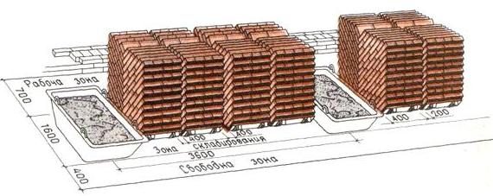

Робоче місце при мурування простінків (рис.) має розміри такі ж, як і попередні. Для того, щоб муляр виконував менше рухів піддони з цеглою розміщають проти простінків, довгим боком перпендикулярно стіні будівлі, яку зводять будівельники, а розчин — проти прорізів.

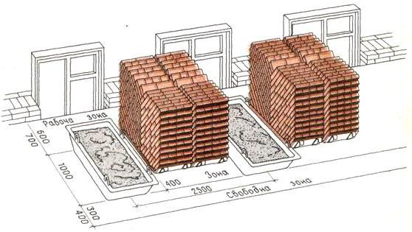

При муруванні кутів стін робоче місце організовують таким чином: розміри зон залишаються ті ж; піддони з цеглою ставлять ближче до кута, повернувши ящик з розчином довгим боком упоперек стіни (рис.).
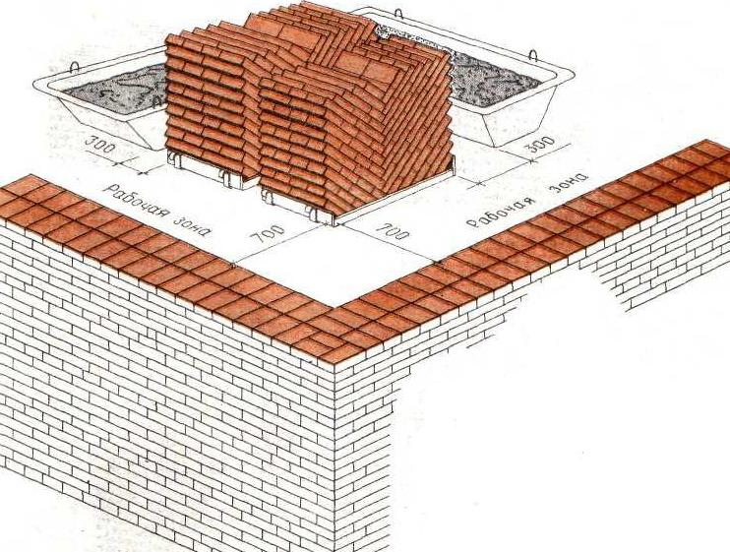

При муруванні стовпів робоча зона має бути завширшки 70 см і розташовуватися між матеріалами мурування по один бік стовпа, який викладають. Цеглу розміщають ліворуч, а розчин - праворуч від муляра (рис.).

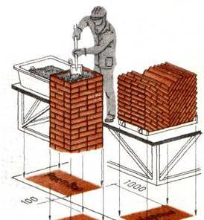

Запасу цегли на робочому місці повинно вистачати на 3-4 години роботи.
Розчин у ящики завантажують перед початком мурування ; розрахунком на 40-50 хвилин роботи.
У процесі мурування запас цегли та розчину поповнюють.
Розміщення інструментів на робочому місці повинно бути найбільш раціональним. Наприклад, кельму і молоток кладуть праворуч, щоб муляр не витрачав зайвий час на нераціональні рухи. Відстань між ящиками не повинна перевищувати більше 3 м і розміщувати ящики з розчином далі, ніж 2 м від місця укладання не рекомендується. Якщо мурування виконують одночасно з облицюванням, то ширину зони матеріалів збільшують до 1,5 м, а матеріали розміщують у два ряди: у першому ряді розміщують цеглу, а в другому - облицювальний матеріал.

- Опис технологічного процесу

Підготовка неповномірних цеглин.
Для перев'язки швів вертикальних обмежень, місць примикання й перетинання стін, стовпів і простінків потрібні неповномірні цегли: четвертки, половинки й трехчетвертки . Муляри готують їх безпосередньо на робочім місці. Для четверток, трьохчетверток, і половинок використовують цегли з відбитими кутами або іншими дефектами. Неповномірні цегли повертають відколотою стороною усередину кладки

Муляр повинен уміти точно встановити, яка неповномірна цегла необхідна в кожному випадку, і правильно відрубати його. Якщо неповномірна цегла підібрана неправильно, порушується перев'язка швів і збільшується витрата розчину, а це знижує міцність кладки

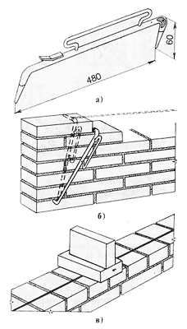

Рис. 43. Установка причалки:
а - причальна скоба, б - переустановка скоби зі шнуром, в - запобігання шнура маяком від провисання

Для контролю якості кладки після закріплення й вивірки порядовок по них викладають маяки у вигляді убіжнорї штраби, розташовуючи їх на кутах і на границях возведених ділянок, і по них далі ведуть кладку. Причалку в маяків зміцнюють причальною скобою (мал. 43), гострий кінець якої вставляють у шов кладки, а до тупого, більш довгому кінцю, що опирається на маякову цеглу, прив'язують причалку. Вільну частину шнура намотують на ручку скоби. Поворотом скоби в нове положення одержують лінію натягу причалки для наступного ряду. Щоб причалка не провисала між маяками, під шнур підкладають інвентарний маяк або дерев'яна цегла , товщина якого відповідає висоті ряду кладки. Маяки розміщають через 4...5м з виступом за вертикальну площину стіни на 3...4мм. Шнур -причалку можна також прив'язувати за цвяхи.

Після того як установлені порядівки, виложені маяки й натягнуті причалки, процес кладки на кожному робочім місці виконують у такій послідовності: розкладають цеглу на стіні, розстеляють розчин під зовнішню версту й укладають зовнішню версту. Подальші операції залежать від способу кладки.

При кладці дотримують наступних загальних правил. Стіни й простінки виконують по єдиній системі перев'язки швів - багаторядної або однорядної (ланцюговий). Для кладки стовпів, вузьких простінків (шириною до 1м) усередині будинків, стін, призначених під обробку, застосовують трирядну систему перев'язки швів
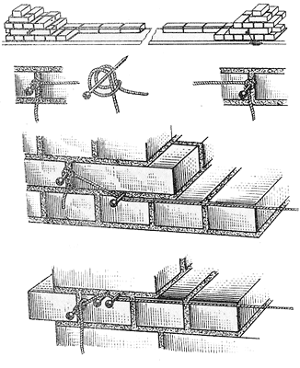
Рис. 44. Зміцнення шнура - причалки подвійною петлею за цвяхи

Кладку стін починають із тичкового ряду. Їх укладають із цілих цеглин, незалежно від системи перев'язки швів обов'язково в нижньому (першому) і верхньому (останньому) рядах возведеної конструкції, на рівні обрізів стін і стовпів, у виступаючих рядах кладки (карнизах, поясах і т.д.).
Використання половинок цегли допускається тільки в кладці забутовочних рядів і малонагружених кам'яних конструкцій (ділянки стін під вікнами й т.п.).

Горизонтальні й поперечні вертикальні шви цегляної кладки стін, а також усі шви (горизонтальні, поперечні й поздовжні вертикальні) у перемичках, простінках і в стовпах повинні бути заповнені розчином

Кладку цокольної частини стін виконують тільки з керамічної повнотілої цегли. Застосування силікатної цегли не допускається. Марки цегли й розчину для кладки повинні відповідати проекту
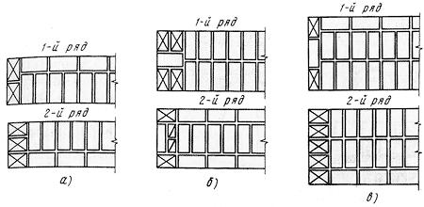
Рис. 45. Ланцюгова система перев'язки при кладці стіни:
а - 1, 5; цегли, б - 2 цегли, в - 2,5 цегли

При кладці з однорядною системою перев'язкою стін, що мають по товщині непарне число напівцеглин , першу зовнішню версту першого ряду, укладають тичковыми цеглами, другу - ложковыми цеглами. При парнім числі напівцеглин, перший ряд починають із укладання тичків по всій ширині стіни, у другому ряді верстові цегли кладуть ложками, забутку - тичками . У стінах більшої товщини у верстах у другому ряді над тичками кладуть ложки, а над ложками - тички. Забутку у всіх рядах виконують тичками

Вертикальне обмеження (рівний обріз стіни по вертикальній площині) одержують, укладаючи на початку стіни трехчетвертки. При зведенні стіни в 1/2 цегли в її початку ставлять через один ряд половинки. Для закладки вертикального обмеження стіни в 1 цеглу в ложковом ряду на початку стіни розташовують у поздовжньому напрямку дві трьохчетвірки, а в тичковом ряду, як звичайно, ціла цегла.

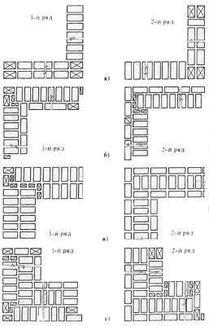

Рис. 46. Ланцюгова система перев'язки кладки кутів і обмежень стін зі чвертю:
а - товщина 1 цегла, б - 1,5 цегли, в - 2 цегли, г - 2,5 цегли

Кладка кутів стін - найбільш відповідальна робота, і її виконують висококваліфіковані муляри. Прямі кути викладають по двом схемам. Послідовність кладки : перший тичковый ряд однієї зі стін, що становлять прямій кут, починають від зовнішньої поверхні другої стіни й закінчують до першого ряду першої стіни. У другому ряді кладка йде у зворотній послідовності, тобто кладку другого ряду другому ступеня починають від зовнішньої поверхні першої стіни трехчетвертками. У результаті ложковые ряди однієї стіни виходять тичками на лицьову поверхню іншої стіни. Стіна, із пропусками до лицьової поверхні іншої стіни, повинна закінчуватися трехчетвертками, розташованими подовжньо: пропускають зовнішні ложкові ряди, примикають зовнішні тичкові. При такій схемі розкладки цегли кути викладають без четверток, але з більшою кількістю трехчетверток.

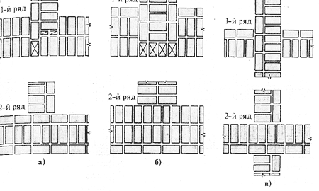

Рис. 47. Ланцюгова система перев'язки:
а - при примиканні й перетинанні стін товщиною 1.5 цегли, б - при примиканні товщиною 2 цегли, в - при перетинанні стін

Примикання стін виконують так (мал. 47, а, б). У першому ряді кладку стіни, що примикає, пропускають через основну стіну до її лицьової поверхні й закінчують тичками й трехчетвертками, якщо для дотримання перев'язки застосовують трехчетвертки й четвертки (див. мал. 47, а), або кладку, що пропускається, закінчують одними трехчетвертками (див. мал. 47, б). У другому ряді до ложків основної стіни примикає ряд стіни

Перетинання стін (мал. 47, в) виконують, поперемінно пропускаючи ряди кладки однієї стіни через іншу
Примикання стін виконують так само, як при кладці перетинання стін
Часто зовнішні стіни викладають із керамічної цегли товщиною 65мм або каменів товщиною 138мм, а внутрішні - зі стовщеного цегли товщиною 88мм. При цьому примикання внутрішніх стін до зовнішніх стін перев'язують через кожні три ряди цегл товщиною 88мм. Внутрішні стіни товщиною 1/2. цегли або 1 цеглу кладуть після зовнішніх капітальних стін. Для приєднання їх до капітальної стіни в ній улаштовують паз, у який заводять тонку стіну. Якщо в проекті немає спеціальних вказівок, паз роблять глибиною 1/2 цегли. Інший спосіб сполучення полягає в тому, що паз не залишають, а у шви капітальної стіни в процесі кладки закладають стрижні арматур для зв'язку зі стінами, що примикають

Технорлогічна карта
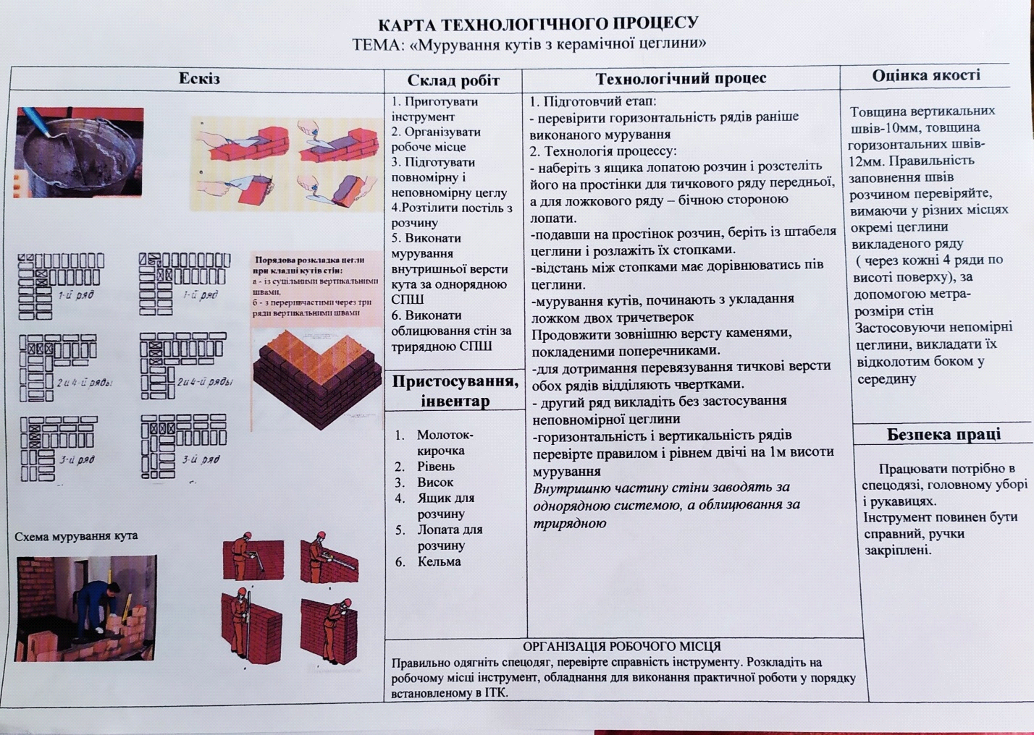
Опорний конспект
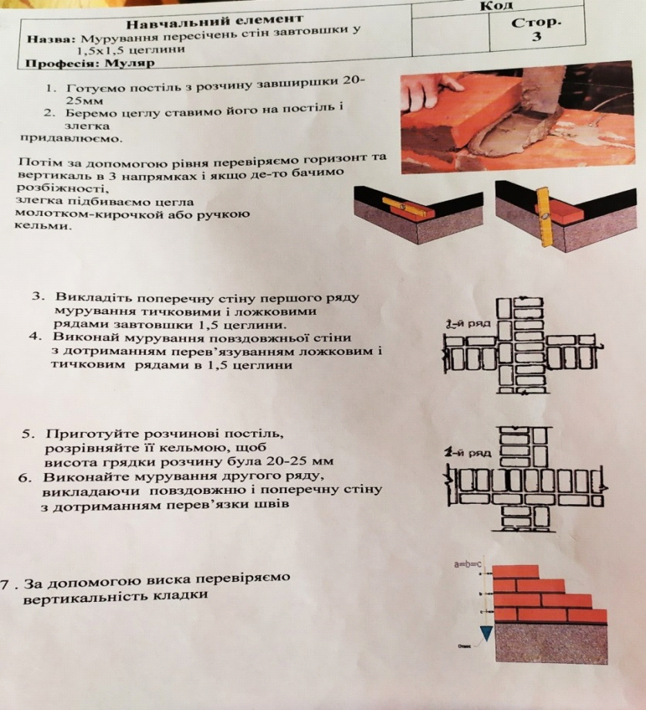

- Закріплення нового матеріалу 13.00-14.30

Виконайте інструкційно-технологічну кладку на виконання кута та примикання за однорядною системою перевядки швів

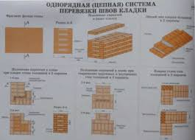

Відеоролик за посиланням : https://youtu.be/6n3egTdvZjc

- Домашнє завдання:
- 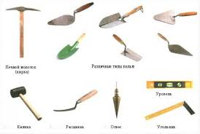
Підготувати описання до кожного інструменту муляра, та розписати використання кожного інстументу при виконанні кладки кутів та прилягання за однорядною системою перевязки швів

Відповіді надсилати

24.03.2020 року з 13.00 -14.30
на вайбер 0679821398 та ел. пошту skarupetalilia@gmail.com

Майстер виробничого навчання: Л.А.Шкарупета

